Утверждаю
Врио заведующей МБДОУ
«Детский сад № 3 с. Октябрьское»
___________ Тедеева В.Е.

Открытое занятие
Свойства воды
(младшая группа)
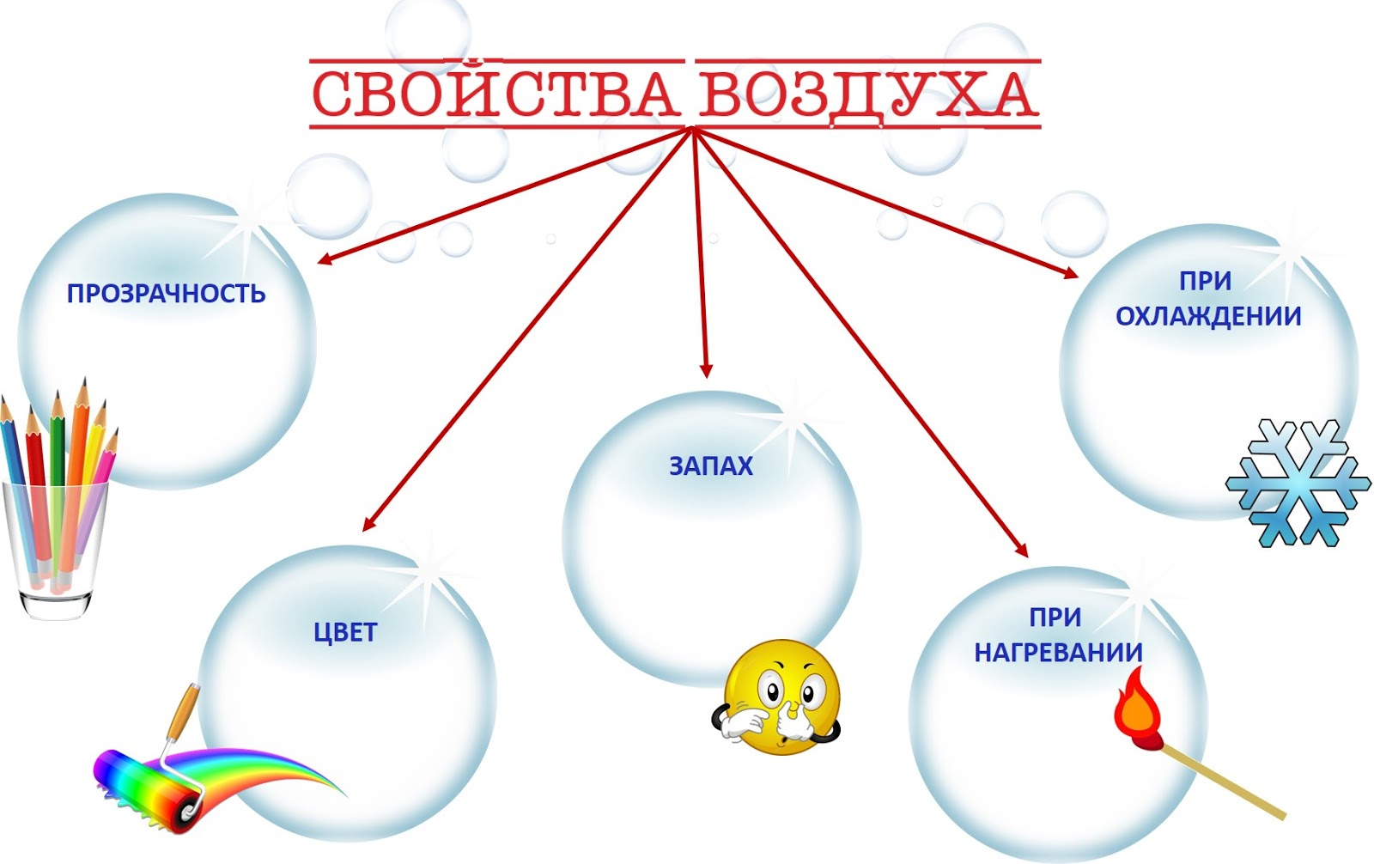

Воспитатель: Габараева А.В.

Март 2022г
Цель: закрепить знания детей о свойствах воды;
Задачи:
-познакомить со свойствами воды: Жидкость, не имеет цвета, запаха, вкуса, окрашивается в разный цвет;
-включать детей в совместные со взрослыми практические познавательные действия экспериментального характера;
-воспитывать бережное отношение к воде;
-воспитывать любовь к природе.
Ход занятия.
Дети, посмотрите, сколько у нас сегодня гостей . Давайте построим « круг добра» поздороваемся и подарим всем хорошее настроение.
Пальчиковая игра:
Жили били зайчики,
На лесной опушке,
Жили били зайчик,
В маленькой избушке,
Мыли свои лапки,
Мыли свои ушки,
Наряжались зайчики,
Надевали тапочки.
В.- Ой, ребята, кто к нам в гости пришла? Это Девочка Чумазая! Ой Девочка Чумазая, а почему ты такая грязная?
Ребята как помочь Девочке Чумазой стать чистым!
-Ой , подумаешь, вода, да кому она нужна?
В.- Девочка Чумазая, без воды жить невозможно. Ребята, давайте скажем, для чего нужна нам вода?
-Вода помогает нам чистыми стать,
-Без воды нам не умыться,
-Не наесться, не напиться!
Без воды нам не прожить!
В.- а вы знайте ребята, что воду нужно беречь, и когда моешь руки, нужно сразу закрыть кран. Воды много, но для умывания ,приготовления пищи необходима только очищенная вода. А чтобы получить чистую воду, люди затрачивают много сил. Вот поэтому воду нужно беречь, плотно закрывать кран.
Физкультминутка:
Раз, два, три, четыре, пять любят капельки играть.
Мы ногами топ-топ, мы руками хлоп-хлоп,
Мы глазами миг-миг, мы плечами чик, чик,
Раз туда, два сюда, повернулись вокруг себя,
Раз присели, два привстали,
Руки кверху все подняли,
Раз, два, раз, два,
Вот и кончилась игра.
В.-Посмотрите , ребята, у вас на столах тоже стоит вода, подойдите каждый к своему столу. А сейчас возьмите в одну руку пустой стакан, а в другую стакан с водой. Что можно сказать о стакане с водой? (Ответы детей ).-Правильно он тяжелый, а пустой легкий. Вода имеет вес , она тяжелая.
-Ребята, давайте попробуем воду на вкус?(детям предлагается кипяченая охлажденная вода). Какая она? Сладкая? Соленая? Горькая? Кислая? (Ответы детей).
-Вода не имеет вкуса, она безвкусная.
-Ребята, как вы считаете, какого цвета вода?(Ответы детей).
Какого цвета молоко? (белого).
Можно ли камушки в воду и в молоке. сказать, что вода белого цвета? (Ответы детей).
-Давайте мы с вами поиграем в прятки. Я, спрячу камушки в воде и в молоке. А вы мне скажете,
Где камушки я спрятала, а где не получилось. (Ответы детей). Вода бесцветная.
В.- говорит, что вода может быть теплой, холодной, горячей. Предлагает опустить пальчик в теплую и холодную воду. В реках озерах и морях тоже бывает вода и теплая и холодная.
В.-Вы, молодцы. А теперь, скажите мне , почему мы говорим, что вода- Волшебница?
Дети: - Ответы.
В.- Вода волшебница потому, что умеет превращаться в снег, лед, пар, росу и дождь.
В.- Я полью из лейки воду. Посмотрите, наша водичка льется! А почему ? Ответы детей
В.- Правильно, потому, что вода жидкая!
Рефлексия:

